Spesifikasi Kebutuhan Perangkat Lunak

Aplikasi Rekrutmen Karyawan pada PT. ABC

**Version 1.0**

**Disiapkan oleh Kelompok 2**

**Saeful Bahri (NIM 181022000007)**

**Asep Erlan Maulana (NIM 181022000102)**

**Septi Jeni Ramadhan (NIM 181022000051)**

**Ade Ripai (NIM 181022000014)**

**Maret** **2019**

Program Studi Magister Komputer

STMIK ERESHA

**Daftar Isi**

1. Pendahuluan 5

1.1 Tujuan 5

1.2 Definisi, Istilah dan Singkatan 5

1.3 Target Audiens 8

1.4 Ruang Lingkup Perangkat Lunak 8

1.5 Refrensi 9

2. Deskripsi Umum 10

2.1 Tentang Perangkat Lunak 10

2.2 Fungsi Perangkat Lunak 10

2.3 Karakteristik dan Klasifikasi Pengguna 10

2.4 Lingkungan Operasi 11

2.5 Batasan Desain dan Implementasi 11

2.6 Dokumentasi untuk pengguna 12

2.7 Asumsi dan Ketergantungan 12

3. Kebutuhan Antar muka External 12

3.1 Antar muka Pengguna 12

3.2 Antar muka Perangkat Keras 12

3.3 Antar muka Perangkat Lunak 13

3.4 Antarmuka Komunikasi 13

4. Fitur Sistem 14

4.1 Fungsi input data 15

4.2 Fungsi Pengelolaan data pelamar 18

4.3 Fungsi pengelolaan kategori posisi pekerjaan 20

4.4 Fungsi Pengelolaan data menu dan pengguna 22

5 Kebutuhan Non-Fungsional Lainnya 24

5.4 Kebutuhan Kinerja 24

5.5 Kebutuhan Keamanan 24

5.6 Kebutuhan Keamanan Perlindungan 25

5.7 Atribut Kualitas Perangkat Lunak 25

5.8 Aturan Penggunaan 25

6 Kebutuhan Lain 26

7 Appendix A: Daftar Istilah 27

**Revisi Dokumen**

Seluruh versi dari dokumen ini terdaftar berdasarkan kronologisnya. Tidak ada hubungan antara nomor dokumen dan nomor versi perangkat lunak

|  |  |  |  |
| --- | --- | --- | --- |
| Nama | Tanggal | Alasan Perubahan | Versi Dokumen |
| Draft-1 | 20/03/2019 |  | 1.0 |
|  |  |  |  |

# Pendahuluan

Rekrutmen secara online atau yang dikenal dengan e-recruitment menggunakan internet untuk membuka lowongan pekerjaan, menarik kandidat yang potensial, dan menerima lamaran, sehingga membantu perusahaan dalam proses rekrutmen. Saat ini PT. ABC masih menggunakan *email* sebagai media untuk melakukan rekrutmen karyawan baru, mulai dari pengiriman surat lamaran bagi pelamar, pemanggilan pelamar untuk melakukan wawancara dengan pihak perusahaan, dan pengumuman hasil wawancara.

Karena banyakanya pelamar pada PT. ABC dan sulit untuk melakukan penyaringan surat lamaran, maka diperlukan sebuah aplikasi rekrutmen karyawan berbasis web untuk memudahkan proses rekrutmen, baik untuk pelamar maupun perusahaan. Setiap data tentang pelamar, lowongan pekerjaan, dan surat lamaran akan disimpan pada sebuah basis data yang terintegrasi dengan aplikasi tersebut.

Berdasarkan latar belakang tersebut, perlu menganalisis, merancang, dan membangun sistem basis data untuk aplikasi rekrutmen karyawan yang berbasiskan web.

## Tujuan

1. Menganalisis dan merancang sistem basis data yang akan digunakan untuk menggantikan sistem rekrutmen karyawan yang sedang berjalan.
2. Membangun aplikasi basis data rekrutmen karyawan berbasiskan web pada PT. ABC.

## Definisi, Istilah dan Singkatan

Guna memberikan gambaran yang sama terhadap beberapa definisi, istilah dan singkatan yang digunakan di dokumen ini, perlu dijelaskan sebagaimana berikut:

Server adalah sebuah sistem komputer yang menyediakan jenis layanan (service) tertentu dalam sebuah jaringan komputer. Server didukung dengan prosesor yang bersifat scalable dan RAM yang besar, juga dilengkapi dengan sistem operasi khusus, yang disebut sebagai sistem operasi jaringan (network operating system).Server juga menjalankan perangkat lunak administratif yang mengontrol akses terhadap jaringan dan sumber daya yang terdapat di dalamnya, seperti halnya berkas atau alat pencetak (printer), dan memberikan akses kepada workstation anggota jaringan.

Web Hosting adalah Layanan untuk penempatan halaman-halaman web di internet di mesin komputer yang selalu terhubung dengan internet, umumnya layanan ini disediakan oleh penyelenggara jasa internet atau Internet Presence Provider.

Web Browser adalah Dikenal juga dengan istilah browser, atau peselancar, atau internet browser. Adalah suatu program komputer yang menyediakan fasilitas untuk membaca halaman web di suatu komputer. Program web browser yang cukup populer saat ini adalah Microsoft Internet Explorer, Mozila Firefox dan Chrome. Program browser pertama adalah Mosaic, yang merupakan suatu text browser, yang sekarang web browser telah berkembang ke dalam bentuk multimedia. Web juga merupakan halaman informasi yang disediakan melalui jalur internet sehingga bisa diakses di seluruh dunia selama terkoneksi dengan internet.

**PHP: Hypertext Preprocessor** adalah bahasa pemrograman yang digunakan secara luas yang sangat cocok untuk pengembangan web. bahasa pemrograman untuk membuat web dimana skripnya ditanamkan atau disisipkan ke dalam skrip HTML sebagai tampilan. **PHP** adalah bahasa pemrograman script server-side yang didesain untuk pengembangan web*. Selain itu, PHP juga bisa digunakan sebagai bahasa pemrograman umum*. PHP di kembangkan pada tahun 1995 oleh **Rasmus Lerdorf**, dan sekarang dikelola oleh **The PHP Group**. Situs resmi PHP beralamat di [http://www.php.net](http://www.php.net/). PHP disebut bahasa pemrograman **server side** karena PHP diproses pada komputer server. Hal ini berbeda dibandingkan dengan bahasa pemrograman client-side seperti JavaScript yang diproses pada web browser (client).

MYSQL Adalah sebuah perangkat lunak atau software sistem manajemen basis data SQL atau DBMS Multithread dan multi user. MySQl sebenarnya merupakan turunan dari salah satu konsep utama dalam database untuk pemilihan atau seleksi dan pemasukan data yang memungkinkan pengoperasian data dikerjakan secara mudah dan otomatis. MySQL diciptakan oleh Michael "Monty" Widenius pada tahun 1979, seorang programmer komputer asal Swedia yang mengembangkan sebuah sistem database sederhana yang dinamakan UNIREG yang menggunakan koneksi low-level ISAM database engine dengan indexin

Framework Code Igniter

Framework atau dalam bahasa indonesia dapat diartikan sebagai “kerangka kerja” merupakan kumpulan dari fungsi-fungsi/prosedur-prosedur dan class-class untuk tujuan tertentu yang sudah siap digunakan sehingga bisa lebih mempermudah dan mempercepat pekerjaan seorang programer, tanpa harus membuat fungsi atau class dari awal.CodeIgniter adalah sebuah web application network yang bersifat open source yang digunakan untuk membangun aplikasi php dinamis.

CodeIgniter menjadi sebuah framework PHP dengan model MVC (Model, View, Controller) untuk membangun website dinamis dengan menggunakan PHP yang dapat mempercepat pengembang untuk membuat sebuah aplikasi web. Selain ringan dan cepat, CodeIgniter juga memiliki dokumentasi yang super lengkap disertai dengan contoh implementasi kodenya. Dokumentasi yang lengkap inilah yang menjadi salah satu alasan kuat mengapa banyak orang memilih CodeIgniter sebagai framework pilihannya. Karena kelebihan-kelebihan yang dimiliki oleh CodeIgniter, pembuat PHP Rasmus Lerdorf memuji CodeIgniter di frOSCon (Agustus 2008) dengan mengatakan bahwa dia menyukai CodeIgniter karena “it is faster, lighter and the least like a framework.”

Cpanel atau dikenal juga dengan kontrol panel adalah sebuah halaman aplikasi website terproteksi yang hubungkan Anda dengan program-program pendukung website dalam web server/web hosting. Sejak program pendukung website berada di lingkungan operating system Linux dan cukup kompleks, maka Cpanel menjadi jembatan untuk mempermudah pengelolaan website oleh pengguna.

IEEE (Institute of Electrical and Electronics Engineers) Adalah sebuah lembaga yang di jadikan acuan untuk standar internasional didalam mengembangkan perangkat lunak. **IEEE** adalah [organisasi](https://id.wikipedia.org/wiki/Organisasi) [internasional](https://id.wikipedia.org/wiki/Internasional), beranggotakan para [insinyur](https://id.wikipedia.org/wiki/Insinyur), dengan tujuan untuk mengembangan [teknologi](https://id.wikipedia.org/wiki/Teknologi)untuk meningkatkan harkat kemanusiaan.Sebelumnya IEEE memiliki kepanjangan yang dalam Indonesia berarti Institut Insinyur Listrik dan Elektronik (***Institute of Electrical and Electronics Engineers***). Namun kini kepanjangan itu tak lagi digunakan, selain untuk keperluan legal; sehingga organisasi ini memiliki nama resmi **IEEE** saja.

IEEE adalah sebuah organisasi profesi nirlaba yang terdiri dari banyak ahli di bidang [teknik](https://id.wikipedia.org/wiki/Teknik) yang mempromosikan pengembangan standar-standar dan bertindak sebagai pihak yang mempercepat teknologi-teknologi baru dalam semua aspek dalam [industri](https://id.wikipedia.org/wiki/Industri) dan [rekayasa](https://id.wikipedia.org/wiki/Rekayasa) (*engineering*), yang mencakup [telekomunikasi](https://id.wikipedia.org/wiki/Telekomunikasi), [jaringan komputer](https://id.wikipedia.org/wiki/Jaringan_komputer), [kelistrikan](https://id.wikipedia.org/wiki/Listrik), [antariksa](https://id.wikipedia.org/wiki/Antariksa), dan [elektronika](https://id.wikipedia.org/wiki/Elektronika)

IEEE memiliki lebih dari 415.000 anggota individual yang tersebar dalam lebih dari 150 negara. Aktivitasnya mencakup beberapa panitia pembuat standar, publikasi terhadap standar-standar teknik, serta mengadakan [konferensi](https://id.wikipedia.org/wiki/Konferensi)

SKPL (Spesifikasi Kebutuhan Perangkat Lunak) atau

SRS (Software Requirement Specification)

Adalah dokumen hasil analisis sebuah perangkat lunak yang berisi spesifikasi kebutuhan pengguna SKPL adalah Spesifikasi Kebutuhan Perangkat Lunak, atau dalam bahasa Inggris-nya sering juga disebut sebagai Software Requirements Spesification (SRS), dan merupakan spesifikasi dari perangkat lunak yang akan dikembangkan. Sedangkan Kebutuhan perangkat lunak adalah kondisi atau kemampuan yang harus dimiliki untuk memenuhi apa yang disyaratkan oleh perangkat lunak atau diinginkan oleh pemakai.

Dokumen Spesifikasi Kebutuhan Perangkat Lunak (SKPL) ini bertujuan sebagai acuan atau panduan baik bagi pengembang dan pengguna perangkat lunak selama dalam pengembangan perangkat lunak yang akan dibangun.

Bagi pihak pengembang, SKPL ini dapat digunakan sebagai acuan dalam setiap tahapan pengembangan ini agar sesuai dengan kebutuhan yang diinginkan oleh pengguna dan tujuan perangkat lunak itu sendiri. Sedangkan bagi pihak pengguna, SKPL ini digunakan untuk mencatat semua spesifikasi kebutuhan dari perangkat lunak yang dikembangkan dan harapan yang diinginkan.

UML (Unified Modeling Language)

UML adalah sekumpulan alat yang digunakan untuk melakukan abstraksi terhadap sebuah sistem atau perangkat lunak berbasis objek. UML merupakan singkatan dari Unified Modeling Language. UML juga menjadi salah satu cara untuk mempermudah pengembangan aplikasi yang berkelanjutan. Aplikasi atau sistem yang tidak terdokumentasi biasanya dapat menghambat pengembangan karena *developer* harus melakukan penelusuran dan mempelajari kode program. UML juga dapat menjadi alat bantu untuk *transfer* ilmu tentang sistem atau aplikasi yang akan dikembangkan dari satu *developer* ke *developer* lainya. Tidak hanya antar *developer* terhadap orang bisnis dan siapapun dapat memahami sebuah sistem dengan adanya UML.

CSRF singkatan dari (Cross-site Request Forgery) merupakan sebuah serangan pada website yang memanfaatkan form dan ketidak sadaran pengguna atau user, dimana nantinya hecker akan membuat sebuah url yang mengarahkan kepada sistem mereka dan nantinya akan dikirim oleh user dan user tersebut akan megklik url tersebut dan langsung merubah password mereka sendiri.

Tentunya cara ini sangatlah berbahaya maka dari itu kita membutuhkan sebuah protection yang dinamakan dengan CSRF Protection dimana nantinya kita harus meng-set nilai dari CSRF protection didalam config menjadi TRUE.

## Target Audiens

Pengguna dari dokumen ini adalah pengembang perangkat lunak Aplikasi Rekrutmen Karyawan pada PT. ABC dan pengguna (user) dari perangkat lunak atau personil-personil yang terlibat di dalam sistem.

## Ruang Lingkup Perangkat Lunak

Aplikasi Rekrutmen Karyawan pada PT. ABC adalah aplikasi basis data untuk menampung semua data tentang lowongan pekerjaan, pelamar, lamaran kerja, status dari lamaran kerja yang diajukan oleh pelamar. Aplikasi ini merupakan perangkat lunak berbasis web yang dapat diakses oleh pelamar kerja untuk memasukkan cv para pelamar kerja yang bisa dijalankan menggunakan PC atau Laptop. Dengan fungsi dasar sebagai berikut:

1. Pelamar mengisi kolom form pada aplikasi.
2. Pelamar mendapatkan notifikasi otomatis melalui email, jika sudah selesai mengisi kolom pada form dan mengklik tombol simpan.
3. HRD dapat merubah status diterima atau tidaknya pelamar.
4. Pelamar mendapatkan notifikasi otomatis pada email jika stastusnya memenuhi syarat atau tidaknya.

Tujuan dari Aplikasi Rekrutmen Karyawan pada PT. ABC adalah mempermudah proses administrasi rekrutmen karyawan baru pada PT. ABC.

Manfaat Aplikasi Rekrutmen Karyawan pada PT ABC adalah :

1. PT. ABC dapat merealisasikan sistem rekrutmen karyawan dengan menggunakan web application
2. Memudahkan para pelamar untuk melamar lowongan pekerjaan yang disediakan oleh PT. ABC
3. Memudahkan HRD PT. ABC untuk melakukan penyaringan surat lamaran dan proses rekrutmen karyawan

## Refrensi

Berikut adalah daftar acuan yang digunakan dalam melakukan dokumentasi spesifikasi kebutuhan perangkat lunak ini.

Server

<https://www.it-jurnal.com/apa-yang-di-maksud-dengan-server/>

PHP

<https://en.wikipedia.org/wiki/PHP>

<http://www.php.net/>

IEEE

<https://id.wikipedia.org/wiki/Institute_of_Electrical_and_Electronics_Engineers>

<https://ieeexplore.ieee.org/document/278253>

MYSQL

<https://id.wikipedia.org/wiki/MySQL>

FRAMWORK CODE IGNITER

<https://idcloudhost.com/panduan/mengenal-apa-itu-framework-codeigniter/>

CSRF

<http://kursuswebprogramming.com/mengenal-csrf-protection-pada-codeigniter-3-0/>

# Deskripsi Umum

## Tentang Perangkat Lunak

Aplikasi Rekrutmen Karyawan Merupakan Aplikasi basis data yang digunakan untuk membantu dari pengguna yang melakukan input data diri melalui online.

## Fungsi Perangkat Lunak

Pembuatan aplikasi rekrutmen ini diawali dengan proses penelusuran untuk mengidentifikasi dan menganalisis semua kebutuhan yang berhubungan dengan konten dan dan fitur-fitur yang dibutuhkan.

Perangkat Lunak aplikasi rekrutmen karyawan ini mempunyai beberapa fungsi utama, antara lain:

1. Pelamar mengisi lamaran pada form rekrutmen secara online
2. Pelamar mendapatkan notifikasi berupa email
3. HRD Seleksi data lamaran
4. HRD mengubah status diterima atau tidaknya pelamar.
5. HRD dapat mengirimkan jadwal interview melalui aplikasi.

## Karakteristik dan Klasifikasi Pengguna

Klasifikasi pengguna dalam Aplikasi rekrutmen karyawan ini dibedakan sesuai dengan fungsi utama dan fungsi pendukungnya, yakni terbagi menjadi:

1. Administrator adalah user yang mempunyai hak akses super dalam aplikasi ini. User ini bertanggung jawab pada pengaturan pengguna aplikasi dan Pengaturan menu pada halaman HRD.
2. HRD adalah user yang mengelola data pelamar, mengelola kategori posisi rekrutmen dan mengelola kualifikasi pelamar
3. Pelamar adalah user yang memiliki akses untuk memilih kategori posisi lamaran pekerjaan dan dapat melakukan input berupa Biodata, Pendidikan, pengalaman kerja dan verifikasi data diri.

Dari keterangan klasifikasi pengguna di atas, maka dapat ditentukan karakteristik pengguna berdasarkan atas pembagian hak akses pada aplikasi ini, antara lain:

1. Hak Akses Admin, dengan hak-hak sebagai berikut:
   1. Hak untuk tambah, ubah dan hapus menu pada halaman HRD
   2. Hak untuk tambah, ubah dan hapus pengguna baru pada aplikasi
2. Hak Akses HRD, dengan hak-hak sebagai berikut:
   1. Hak untuk dapat melihat data pelamar dengan detail sesuai yang telah diinput
   2. Hak untuk dapat menentukan yang ‘Quailified’ dan ‘Non Quailified’ dari pelamar
   3. Hak untuk dapat mengirim email otomatis ketika melakukan pemanggilan pelamar melalui sistem
3. Hak Akses Pelamar, dengan hak-hak sebagai berikut:
   1. Hak untuk memilih data kategori posisi rekrutmen
   2. Hak untuk melakukan input berupa Biodata, Pendidikan, pengalaman kerja dan verifikasi data diri

## Lingkungan Operasi

Lingkungan operasi dan kebutuhan dari Sistem Informasi lamaran Online pada PT. ABC ini terdiri dari:

1. Kebutuhan server
   1. Kebutuhan Hardware
      1. CPU dengan spesifikasi : Prosesor Dual Core 32 Bit, RAM 4G, Hardisk 500 Gb, DiskDrive 3.5”
      2. Monitor SVGA
      3. Keyboard
      4. Mouse
      5. Printer
      6. Tempat penyimpanan (Harrddisk) Miimal sebesar 500 GB
   2. Kebutuhan Software
      1. Sistem operasi Windows
      2. Software web server Apache
      3. Database mysql
      4. Bahasa pemrograman PHP
2. Kebutuhan client
   1. Kebutuhan Hardware
      1. CPU dengan spesifikasi: Prosesor i3, RAM 4G, Hardisk 500 Gb
      2. Monitor SVGA
      3. Keyboard
      4. Mouse
      5. Sistem operasi Windows atau linux
      6. Browser (Mozilla dan chrome)

## Batasan Desain dan Implementasi

Pengembangan Aplikasi Rekrutmen Karyawan pada PT. ABC berbasis web ini memiliki keterbatasan-keterbatasan yaitu sebagai berikut :

1. Aplikasi ini dibuat dengan desain yang mudah dipahami dan di akses
2. Aplikasi ini dibangun menggunakan code programming PHP dan Framwork Code Igniter dengan database menggunakan MySQL dan server mengunakan Apache Server dan MySQL Server.

## Dokumentasi untuk pengguna

Dokumentasi untuk pengguna berisi panduan bagi pengguna aplikasi Rekrutmen Karyawan pada PT. ABC

1. Dokumen Manual adalah panduan tentang aspek utama aplikasi ini dan alur kerja untuk mengoperasikannya
2. Dokumen Teknis (Programmer, System Analyst), bagi orang-orang yang mengembangkan kode-kode programnya

## Asumsi dan Ketergantungan

Asumsi yang digunakan dalam pengembangan perangkat lunak yaitu sebagai berikut:

1. Salah seorang tim teknis pengembang aplikasi
2. Melakukan konsultasi dengan user (HRD) dan Tim Terkait.
3. Aplikasi pendukung seperti Apache, Mysql dan PHP berfungsi dengan baik.

# Kebutuhan Antar muka External

Kebutuhan antar muka eksternal pada perangkat lunak Sistem Aplikasi Rekrutmen Karyawan pada PT. ABC meliputi kebutuhan antarmuka pengguna, antarmuka perangkat keras, antarmuka perangkat lunak, antarmuka komunikasi.

## Antar muka Pengguna

Aplikasi rekrutmen karyawan ini menggunakan antarmuka grafis berbasis web, dan pengguna mengoperasikannya menggunakan keyboard dan mouse dengan sistem operasi windows dan linux serta dapat diakses menggunakan perangkat mobile seperti HP, PDA, dan lain-lain. Menu-menu ditampilkan dalam web browser di bagian sebelah tengah.

## Antar muka Perangkat Keras

Aplikasi ini berjalan di atas perangkat keras berupa beberapa komputer yang saling terhubung oleh jaringan internet dan berkomunikasi dengan protocol https. Dimana file aplikasi ditempatkan pada webhosting yang dioperasikan oleh Administrator.

Namun untuk menjalankan aplikasi ini diperlukan 2 jenis perangkat keras, yaitu :

1. Komputer server, adalah komputer yang berfungsi sebagai komputer penyimpan, pemroses, penyedia, dan pendistribusian keseluruhan data dan informasi.
2. Komputer client, adalah komputer yang berfungsi untuk mengakses dan melakukan proses bisnis dari aplikasi rekrutmen karyawan ini.

Antarmuka perangkat keras yang digunakan dalam perangkat lunak ini adalah :

1. Aplikasi Rekrutmen Karyawan ini berjalan di komputer server. Semua komputer yang digunakan untuk server harus saling terhubung dalam suatu jaringan misalnya LAN, WAN, Intranet dan Internet.
2. untuk mengakses aplikasi rekrutmen karyawan ini menggunakan komputer client. Semua komputer yang digunakan untuk client harus terhubung dalam suatu jaringan misalnya LAN, WAN, Intranet dan Internet.

## Antar muka Perangkat Lunak

Aplikasi Rekrutmen Karyawan ini adalah program yang akan dibangun menggunakan bahasa PHP (Framwork Code Igniter), MySQL, dan akan berjalan pada Sistem Operasi Windows menggunakan browser pada komputer dan browser pada perangkat mobile.

1. Halaman utama pengguna
2. Halaman utama HRD
3. halaman utama Administrator

## Antarmuka Komunikasi

Jaringan komunikasi dalam aplikasi ini menggunakan jaringan internet untuk dapat saling berkomunikasi. Protokol yang digunakan untuk aplikasi ini adalah HTTP (Hyper Text Transfer Protocol). Berikut merupakan gambaran antarmuka komunikasi yang digunakan :

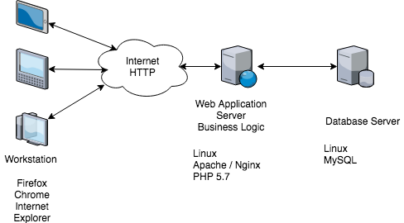

Gambar-1: Antarmuka komunikasi

# Fitur Sistem

Bagian *ini adalah* awal untuk membangun sistem yang menggambarkan awal dari pernyataan masalah. Konsep des*ain dasar ditafsirkan ke dalam* Use Case Diagram. Ini termasuk mengidentifikasi aktor utama, sistem dalam pengembangan dan fungsinya dalam hal kasus *atau fungsi* yang digunakan. Dan perancangan databaseyang mendefinisikan sebuah koleksi objek database seperti tabel, indeks dan relasi antara table yang digambarkan dalam Skema Database.

Kebutuhan fungsional sistem ini terdiri atas beberapa fungsi utama yang saling berhubungan dan mendukung satu sama lain, yang meliputi fungsi-fungsi sebagai berikut:

1. Input data dari user pelamar
2. Pengelolaan data pelamar
3. Pengelolaan kategori posisi pekerjaan
4. Pengelolaan data menu dan data pengguna

Use Case Diagram

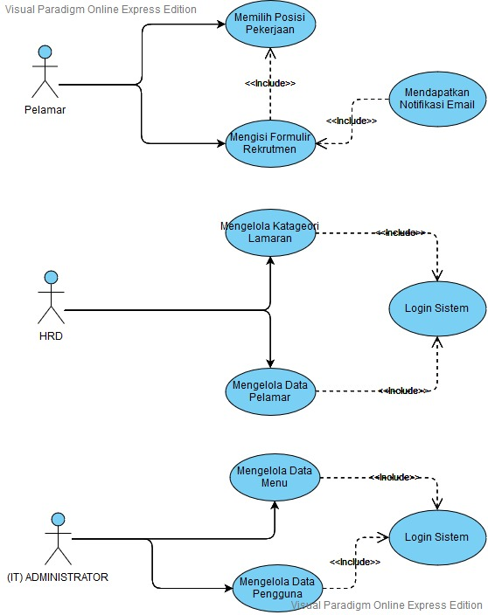

Gambar-2: Use Case Diagram Aplikasi Rekrutmen Karyawan

Skema Database

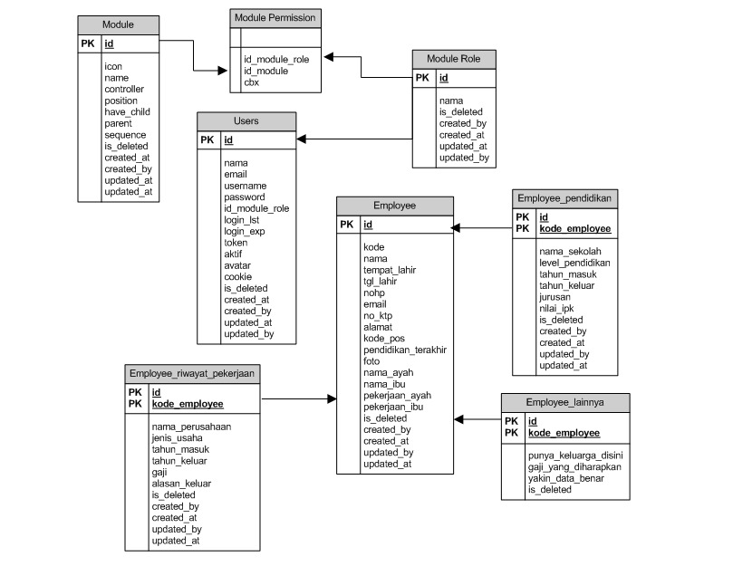

Gambar-3: Skema database Aplikasi Rekrutmen Karyawan

## Fungsi input data

4.1.1 Deskripsi dan Prioritas

Fungsi ini dalam use case digunakan oleh aktor pelamar untuk memilih posisi yang akan dilamar. Dan fungsi ini dalam use case digunakan oleh aktor pelamar untuk bisa mengisi formulir rekrutmen. Prioritas dari fungsi ini tinggi karena tanpa adanya data yang di input dari aktor ini, aktor yang lain tidak bisa berfungsi.

Pengguna memilih posisi bidang pekerjaan lalu mengisi formulir rekrutmen kemudian menekan tombol kirim dan aktor pelamar mendapatkan notifikasi.

Yang menjadi Aktor adalah Pelamar

4.1.2 Stimulus / Urutan Respon

1. Use Case ini dimulai ketika aktor memilih posisi yang akan dilamar
2. Sistem menampilkan antarmuka untuk memilih posisi yang dilamar
3. Aktor memasukkan pilihan posisi bidang pekerjaan yang dilamar
4. Sistem memvalidasi pilihan posisi bidang pekerjaan rekrutmen yang diinputkan aktor
5. Aktor bisa mengakses formulir rekrutmen
6. Aktor mengisi formulir rekrutmen
7. Aktor menekan tombol kirim
8. Aktor menerima notifikasi berupa email
9. Use Case ini selesai

Diagram Aktivitas (Activity Diagram)

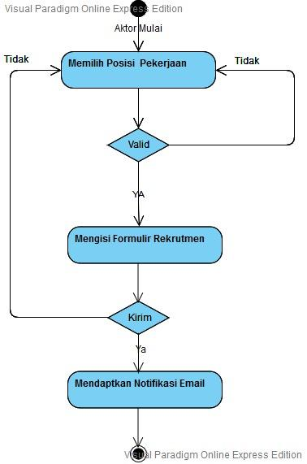

Gambar-4: Diagram Aktifitas fungsi Memilih Posisi dan Input formulir rekrutmen

Sequence Diagram

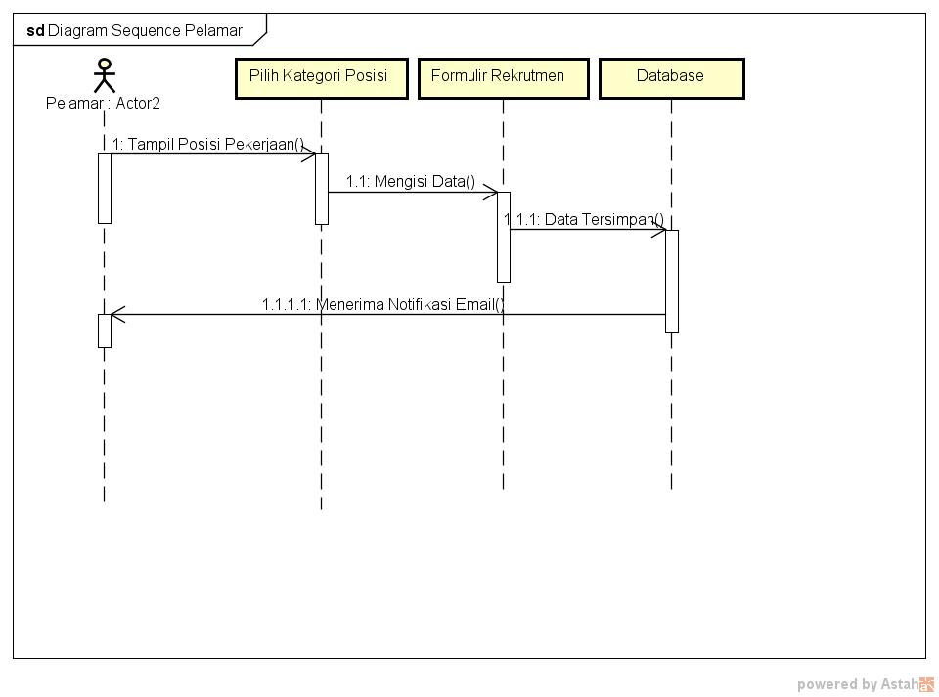

Gambar-5: Sequence Diagram fungsi Memilih Posisi dan Input formulir rekrutmen

4.1.3 Kebutuhan Fungsional

Kebutuhan Aktor dalam fungsi input data adalah

1. Pengguna mengunjungi halaman utama aplikasi untuk mengakses informasi dan layanan.
2. Pengguna memilih bidang pekerjaan yang akan di lamar.
3. Aplikasi memvalidasi data kategori bidang pekerjaan kemudian memberikan akses ke halaman formulir rekrutmen
4. Pengguna mengisi formulir rekrutmen dan menekan tombol kirim.
5. Pengguna mendapatkan notifikasi pada aplikasi melalui jendela pop up dan yang dikirim ke email.
6. Halaman input data tidak akan tampil, jika pengguna tidak memilih kategori pekerjaan yang akan dilamar
7. Data tidak akan tersimpan pada database, jika pengguna tidak melengkapi isian dari formulir rekrutmen
8. Data yang diisi pada formulir rekrutmen tidak akan hilang, jika pengguna belum mengisi secara lengkap dan langsung menekan tombol kirim.

## Fungsi Pengelolaan data pelamar

4.2.1 Deskripsi dan Prioritas

Fungsi ini dalam use case digunakan oleh aktor HRD untuk memilih data dari aktor pelamar yang sudah melakukan input data. Dan fungsi ini dalam use case digunakan oleh aktor HRD untuk memproses data pelamar yang masuk. Data diri pelamar yg memenuhi kriteria diberikan notifikasi dan jadwal interview. Prioritas dari fungsi ini tinggi karena data yg masuk harus diproses dan diberikan kepastian lolos atau tidak.

Pengguna memilih data yg sesuai kriteria dari PT ABC. Data yg terpilih diberikan notifikasi dengan menekan tombol accept. Yang menjadi Aktor adalah HRD

4.2.2 Stimulus / Urutan Respon

1. Use Case ini dimulai ketika aktor login
2. Sistem menampilkan antarmuka untuk memilih data yang diolah
3. Aktor memasukkan pilihan data yang sesuai dengan kriteria
4. Sistem memvalidasi pilihan data yang dipilih aktor
5. Aktor bisa menekan tombol accept untuk mengirimkan notifikasi interview
6. Use Case ini selesai

Diagram Aktivitas (Activity Diagram)

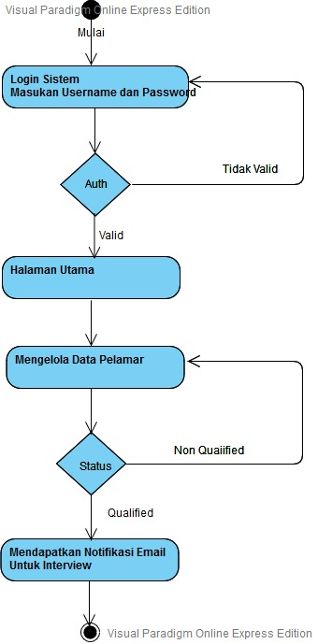

Gambar-6: Diagram Aktifitas fungsi pengelolaan data pelamar

Sequence Diagram

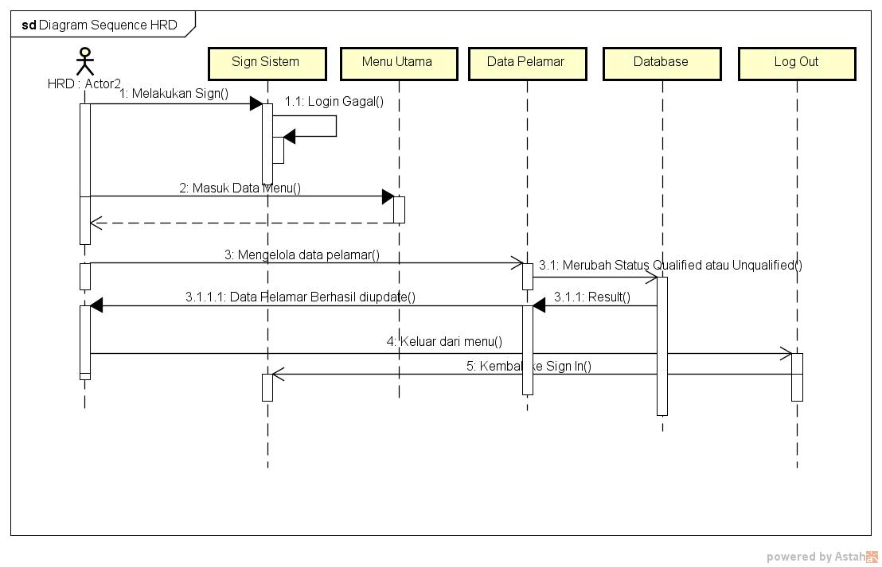

Gambar-7: Sequence Diagram fungsi pengelolaan data pelamar

4.2.3 Kebutuhan Fungsional

Kebutuhan Aktor dalam fungsi pengelolaan data pelamar adalah

1. Pengguna login.
2. Pengguna kehalaman utama
3. Pengguna memilih kualifikasi data pelamar
4. Pengguna menekan tombol accept untuk data pelamar yg diterima
5. Pengguna memberikan notifikasi berupa jadwal interview.
6. Data pelamar yg tidak diterima akan terpisah dengan data pelamar yg diterima.

## 4.3 Fungsi pengelolaan kategori posisi pekerjaan

4.3.1 Deskripsi dan Prioritas

Fungsi ini dalam use case digunakan oleh aktor HRD untuk memilih data posisi pekerjaan. Dan fungsi ini dalam use case digunakan oleh aktor HRD untuk merubah kategori posisi pekerjaan. Prioritas dari fungsi ini tinggi karena tanpa adanya perubahan data kategori posisi pekerjaan yang di input dari aktor ini, aktor yang lain tidak bisa mengisi posisi pekerjaan yang akan dilamar.

Pengguna memilih kategori posisi bidang pekerjaan lalu menekan tombol save untuk merubahnya lalu posisi pekerjaan yang akan dilamar oleh aktor pelamar berbeda dari yang sebelumnya.

Yang menjadi Aktor adalah HRD

4.3.2 Stimulus / Urutan Respon

1. Use Case ini dimulai ketika aktor login
2. Sistem menampilkan antarmuka untuk kustomisasi Kategori posisi pekerjaan.
3. Aktor memasukkan pilihan data yang sesuai dengan kriteria
4. Sistem memvalidasi pilihan data yang dipilih aktor
5. Aktor bisa menekan tombol save untuk merubah tampilan posisi bidang pekerjaan pada aktor pelamar
6. Use Case ini selesai

Diagram Aktivitas (Activity Diagram)

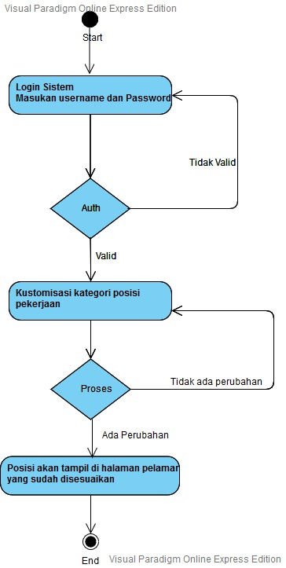

Gambar-8: Diagram Aktifitas fungsi pengelolaan Kategori posisi pekerjaan

4.3.3 Kebutuhan Fungsional

Kebutuhan Aktor dalam fungsi input data adalah

* + - 1. Pengguna mengunjungi halaman utama aplikasi untuk mengakses informasi dan layanan.
      2. Pengguna memilih bidang pekerjaan yang akan di lamar.
      3. Aplikasi memvalidasi data kategori bidang pekerjaan kemudian memberikan akses ke halaman formulir rekrutmen
      4. Pengguna mengisi formulir rekrutmen dan menekan tombol kirim.
      5. Pengguna mendapatkan notifikasi pada aplikasi melalui jendela pop up dan yang dikirim ke email.
      6. Halaman input data tidak akan tampil, jika pengguna tidak memilih kategori pekerjaan yang akan dilamar
      7. Data tidak akan tersimpan pada database, jika pengguna tidak melengkapi isian dari formulir rekrutmen
      8. Data yang diisi pada formulir rekrutmen tidak akan hilang, jika pengguna belum mengisi secara lengkap dan langsung menekan tombol kirim.

## Fungsi Pengelolaan data menu dan pengguna

4.4.1 Deskripsi dan Prioritas

Fungsi ini dalam use case digunakan oleh aktor Administrator untuk memilih data dari aktor pelamar yang sudah melakukan input data. Dan fungsi ini dalam use case digunakan oleh aktor Administrator untuk bisa mengisi formulir rekrutmen. Prioritas dari fungsi ini tinggi karena tanpa adanya data yang di input dari aktor ini, aktor yang lain tidak bisa berfungsi.

Pengguna memilih posisi bidang pekerjaan lalu mengisi formulir rekrutmen kemudian menekan tombol kirim dan aktor pelamar mendapatkan notifikasi. Yang menjadi Aktor adalah Administrator

* + 1. Stimulus / Urutan Respon
       1. Use Case ini dimulai ketika aktor memilih posisi yang akan dilamar
       2. Sistem menampilkan antarmuka untuk memilih posisi yang dilamar
       3. Aktor memasukkan pilihan posisi bidang pekerjaan yang dilamar
       4. Sistem memvalidasi pilihan posisi bidang pekerjaan rekrutmen yang diinputkan actor
       5. Aktor bisa mengakses formulir rekrutmen
       6. Aktor mengisi formulir rekrutmen
       7. Aktor menekan tombol kirim
       8. Aktor menerima notifikasi berupa email
       9. Use Case ini selesai

Diagram Aktivitas (Activity Diagram)

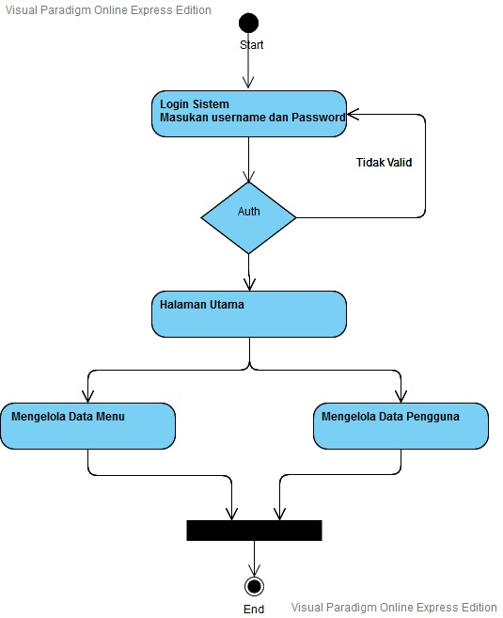

Gambar-9: Diagram Aktifitas fungsi pengelolaan data menu dan pengguna

Sequence Diagram



Gambar-10: Sequence Diagram fungsi pengelolaan data menu dan pengguna

4.4.3 Kebutuhan Fungsional

Kebutuhan Aktor dalam fungsi input data adalah

* + - 1. Pengguna mengunjungi halaman utama aplikasi untuk mengakses informasi dan layanan.
      2. Pengguna memilih bidang pekerjaan yang akan di lamar.
      3. Aplikasi memvalidasi data kategori bidang pekerjaan kemudian memberikan akses ke halaman formulir rekrutmen
      4. Pengguna mengisi formulir rekrutmen dan menekan tombol kirim.
      5. Pengguna mendapatkan notifikasi pada aplikasi melalui jendela pop up dan yang dikirim ke email.
      6. Halaman input data tidak akan tampil, jika pengguna tidak memilih kategori pekerjaan yang akan dilamar
      7. Data tidak akan tersimpan pada database, jika pengguna tidak melengkapi isian dari formulir rekrutmen
      8. Data yang diisi pada formulir rekrutmen tidak akan hilang, jika pengguna belum mengisi secara lengkap dan langsung menekan tombol kirim.

# Kebutuhan Non-Fungsional Lainnya

## Kebutuhan Kinerja

Aplikasi basis data rekrutmen karyawan ini membutuhkan setidaknya beberapa kebutuhan yang non fungsi, diantaranya :

1. Tampilan antarmuka untuk memudahkan para pelamar dalam proses input data.
2. Menggunakan Framework Codeigniter untuk memudahkan dalam pengelolaan pekerjaan
3. untuk memperlancar akses formulir rekrutmen membutuhkan memory komputer minimal RAM 4 GB

## Kebutuhan Keamanan

Keamanan data pelamar merupakan hal yang paling penting untuk menjaga dari kehilangan data dan kerusakan yang diakibatkan oleh sistem atau hacker, didalam sistem ini HRD diberikan akses khusus untuk mengakses data lamaran, HRD diwajibkan login ke sistem untuk menyatakan bahwa akun betul-betul akun milik HRD ,hal tersebut untuk mencegah pencurian data dan hilangnya data oleh oknum yang tidak bertanggung jawab. *Authentication* diberikan HRD dan IT (Adminiistrator) namun tidak pernah ditujukan kepada *server* atau mesin.

## Kebutuhan Keamanan Perlindungan

Keamanan aplikasi rekrutmen karyawan ini menggunakan fungsi CSRF dan Random id pelamar, CSRF tersebut dikhusukan untuk mencegah dari pembobolan data oleh hacker agar tidak mudah di rusak data yang tersimpan oleh sistem. Selain CSRF kita menggunakan Random Id agar para pelamar memiliki primary key masing-masing untuk memudahkan HRD dalam pengelolaan dan pencarian.

## Atribut Kualitas Perangkat Lunak

Availability

aplikasi berjalan 24 jam nonstop secara online, kecuali ada perawatan/perbaikan sistem

Reliability

kegagalan yang ditolelir sebesar 5%

Ergonomy

Aplikasi rekrutmen karyawan ini harus user friendly

Portability

Aplikasi ini berjalan pada platform atau sistem operasi apa saja yang mendukung aplikasi berbasis web

Usability

Response Time: Tidak lebih dari 3 detik

Bahasa: Menggunakan bahasa indonesia

Halaman utama pelamar: Menampilkan logo perusahaan, menampilkan kategori posisi pelamar, menampilkan input data pelamar.

Halaman utama HRD: Menampilkan logo perusahaan, Menampilkan menu

Halaman utama admin: Menampilkan logo perusahaan, menampilkan menu

## Aturan Penggunaan

Aturan pengguna disistem ini ada beberapa yang perlu *Authentication* Kedalam sistem karna menyangkut keamanan data pelamar, user yang memerlukan *Authentication* yaitu HRD dan Administartor.

Pelamar dapat langsung memilih posisi yang diinginkan dan available, setelah memilih posisi , pelamar dapat langusung mengisi formulir yang telah disediakan secara online.

# Kebutuhan Lain

*<Tentukan beberapa kebutuhan lain yang tidak tercover pada SKPL ini. Mungkin bisa termasuk kebutuhan database, kebutuhan menginternasionalisasikan, kebutuhan legal/hukum, penggunaan kembali pada sebuah proyek, dan sebagainya. Ditambah beberapa bagian yang relevan untuk SKPL ini>*

# Appendix A: Daftar Istilah

*<Definisikan semua istilah yang diperlukan untuk menafsirkan SKPL dengan benar, termasuk akronim dan singkatan. Anda mungkin ingin membangun daftar istilah terpisah yang mencakup beberapa proyek atau seluruh organisasi, dan cukup sertakan istilah-istilah khusus untuk satu proyek di setiap SKPL>*

--- SELESAI ---